ZILELE EDUCAȚIEI MECATRONICE 2026
Universitatea Politehnica Timișoara

REGULAMENT
Proba Sisteme Mecatronice de Zbor fără Pilot - INDOOR

- Obiectiv

Concursul urmărește stimularea abilităților studenților privind proiectarea și realizarea practică de produse sau sisteme mecatronice complexe precum Sistemele Mecatronice de Zbor (SMZ), pilotate de la sol sau autonome.
Obiectivul probei de sisteme mecatronice de zbor fără pilot (SMZ), organizat în cadrul Zilelor Educației Mecatronice, este de a oferi studenților oportunitatea de a proiecta, realiza, optimiza și pilota SMZ-uri, în conformitate cu cerințele unui cadru competitiv și educațional. Concursul urmărește să valorifice cunoștințele teoretice și abilitățile tehnice dobândite de studenți, încurajându-i să conceapă soluții inovatoare și eficiente pentru creșterea performanței SMZ-urilor și îndeplinirea unor sarcini specifice.
Concursul este adresat studenților de la programele de studiu Mecatronică, nivel licență, sau masteranzi la programele de master încadrate în domeniul Mecatronică și Robotică – denumiți în continuare „membri”. Fiecare universitate poate participa cu o singură echipă compusa din cel mult 2 membri titulari în cadrul echipei, care vor participa la probele din cadrul competiției + o rezervă. Selecția echipelor ce vor fi prezente în concurs revine departamentelor de specialitate care conduc aceste specializări.
- Precizări generale

- Comisia de concurs. Aceasta este formată din reprezentanți ai universităților participante. Comisia reprezintă forul tutelar al concursului. Orice decizie a comisiei este aprobată prin votul majorității membrilor comisiei (50% + 1).
Atribuțiile Comisiei de concurs:
  - stabilește echipa de arbitri;
  - verifică și aprobă SMZ-urile de concurs pentru fiecare echipă;
  - supraveghează desfășurarea concursului alături de echipa de arbitri;
  - soluționează eventualele contestații/nereguli;
  - validează rezultatele finale ale concursului.

- Echipa de arbitri este formată din 3 persoane neutre (1 arbitru principal și 2 asistenți) propuse de organizator și agreată de majoritatea membrilor comisiei de concurs. Pentru a se asigura neutralitatea în cadrul competiției, cei 3 membri ai echipei de arbitri vor fi din afara centrelor universitare participante în cadrul competiției.
Atribuțiile echipei de arbitri:
  - verifică SMZ-urile de concurs înainte de desfășurarea fiecărei probe în vederea omologării;
  - coordonează și asigură desfășurarea concursului în conformitate cu regulamentul;
  - acordă punctajul în conformitate cu regulamentul concursului;
  - anunță rezultatele finale ale concursului.
- Echipa de concurs. Fiecare echipă participantă la Proba Sisteme Mecatronice de Zbor fără Pilot - INDOOR este formată din maxim 2 membri și o rezervă, studenți înmatriculați la programe de studiu Mecatronică, sau masteranzi la programe de studiu din domeniul Mecatronică și Robotică. Rezerva poate înlocui pe unul dintre cei 2 membri doar în situații bine justificate – de exemplu, când unul dintre membri nu îndeplinește condițiile cerinței 1.3 cuprinse în Anexa 1 a prezentului Regulament, sau are prezintă alte probleme de sănătate care nu i-ar permite participarea la probă.
- Contestații și nereguli. Nu vor fi ridicate obiecții asupra deciziilor luate de arbitri. Sesizarea unei nereguli sau contestarea unei decizii se poate face de către o echipă doar comisiei de concurs. Într-o astfel de situație, comisia de concurs verifică neregulile semnalate și decide măsurile ce se impun.

- Cerințe constructive impuse sistemelor mecatronice de zbor

Cerințe tehnice obligatorii :
- Puterea maximă totală dezvoltată de motoarele SMZ la decolare nu trebuie să depășească 2800 W
- Cadrul suport. Structura mecanică (cadrul şi trenul de aterizare) se proiectează și se realizează de către membrii echipelor participante prin prelucrarea și asamblarea de elemente prefabricate (țevi, profile, plăci, benzi), prin fabricație aditivă, turnare, prelucrări pe mașini CNC. Se interzice utilizarea de structuri (frames) similare, disponibile în comerț.
- Configurația geometrică a sistemului de propulsie: multicopter (quadcopter tip X sau H, hexacopter sau optocopter);
- Dimensiuni: diametrul cercului circumscris SMZ-ului (inclusiv protecțiile pentru elice) să nu depășească 1,5 metri (pentru a permite trecerea în siguranță prin interiorul porții-obstacol)
- SMZ sa nu fie kit preconfigurat (controller/ESC/motoare/elice), gata de a fi asamblat.
- Nu se impun limitări pentru controlerele de zbor.
- Masa: Masa totală maximă 4kg – inclusiv sistemele auxiliare, sarcina pe parcursul probei de concurs - coletul de 200 gr., bateriile – SMZ echivalent clasa UAS C2 în accepțiunea REGULAMENTULUI DELEGAT (UE) 2019/945 AL COMISIEI din 12 martie 2019 privind sistemele de aeronave fără pilot la bord și operatorii de sisteme de aeronave fără pilot la bord din ţări terţe.
- Comanda/pilotarea sistemului: radiocomandă (comercială);
- Alarmă sonoră pentru detecție joasă tensiune a acumulatorului;
- Fiecare echipă din concurs trebuie să prezinte Comisiei, obligatoriu, o documentație tehnică care să conțină:
  - o justificare a configurației alese pentru SMZ de concurs, în termeni de alegere a parametrilor pentru motor, ESC, baterii, elice, cadru, având în vedere factorii care influențează alegerea acestor parametri: puterea motoarelor, eficiența elicelor, capacitatea bateriei și densitatea de energie, greutatea maxima totala (inclusiv sistemele auxiliare, sarcina pe parcursul probei de concurs - coletul de 200 gr.), condițiile de mediu (altitudinea la care se află municipiul Timișoara – aproximativ 90-94 craiiom față de nivelul mării), raportul tracțiune/greutate. În acest sens, se vor prezenta calcule detaliate. Un utilitar în acest sens poate fi găsit la pagina web https://www.rfwireless-world.com/calculators/Drone-maximum-Payload-calculator-and-formula.html
  - descrierea etapelor procesului de fabricație a cadrului suport (structura mecanică), inclusiv fișe de execuție, desen tehnic
  - descrierea etapelor de asamblare integrală a SMZ, cu notarea timpilor de execuție pentru fiecare operație realizată
  - schema conexiunilor electrice și electronice (semnale de comandă între diverse module) existente pe SMZ
  - Un calcul economic, din care să reiasă prețul de cost pentru realizarea integrală a SMZ, susținut cu dovezi verificabile – facturi, comenzi, link-uri web către magazinele de unde au fost achiziționate componentele.
Această documentație va fi transmisă electronic comisiei de concurs prin intermediul cadrului didactic coordonator, cu cel târziu 2 zile înainte de începerea evenimentului - având ca scop verificarea cerințelor de mai sus, privind proiectarea și realizarea, de către echipa de studenți, a SMZ-ului. În cazul în care nu se respectă termenul amintit, echipa nu va avea drept să participe la competiție.
Echipa va realiza și un rezumat de 1 pagina a documentației, sub forma unei prezentări generale (poster) care sa poată fi postată public pe site-ul evenimentului.
- Sisteme auxiliare:
- Cârlig pentru prinderea, ridicarea și transportul unui colet cu greutatea de 200g;
- Pointere laser cu putere de maxim 50 mW montate conform indicațiilor, pentru vizualizarea poziționării și deplasării SMZ.

- Condiții de participare

- Fiecare echipă trebuie să își identifice în mod unic SMZ-ul, cu denumirea Universității unde sunt înmatriculați ca studenți, și opțional un cod sau nume de concurs. Acest identificator va fi transmis către organizatori prin formularul de înscriere în competiție la secțiunea Sisteme Mecatronice de Zbor – INDOOR. Organizatorul evenimentului ZEM va realiza un template conținând identificatorul declarat, pe care îl va transmite înapoi către echipele înscrise; echipele înscrise îl pot tipări pe foaie autocolant, și apoi îl pot aplica pe SMZ. În mod obligatoriu, acest identificator va trebui să se regăsească marcat vizibil pe SMZ pe tot parcursul evenimentului ZILELE EDUCAȚIEI MECATRONICE 2026, de la sosirea până la plecarea din localitatea-gazdă al evenimentului ZEM, astfel încât, în cazul apariției unor evenimente nedorite care implică un SMZ, să se poată identifica neechivoc SMZ respectiv.
- Concursul se adresează studenților înmatriculați la programe de studiu Mecatronică, sau masteranzi la programe de studiu din domeniul Mecatronicii.
- Echipele participante sunt alcătuite din doi membri titulari. O rezerva poate înlocui pe unul dintre cei 2 membri doar în situații bine justificate – de exemplu, când unul dintre membri nu îndeplinește condițiile cerinței 1.3 cuprinse în Anexa 1 a prezentului Regulament, sau are prezintă alte probleme de sănătate care nu i-ar permite participarea la probă.
- Înscrierea prealabilă în competiție la secțiunea Sisteme Mecatronice de Zbor – INDOOR. Înscrierea se realizează prin intermediul universităților participante, respectiv a cadrelor didactice (responsabili locali) implicate în concurs.
- Fiecare concurent va fi instruit cu privire la regulile și măsurile de siguranță pentru operarea sistemelor mecatronice de zbor pe parcursul evenimentului ZEM, cuprinse în Anexa 1 a prezentului Regulament, în cadrul unei ședințe tehnice.
- După instruire, fiecare concurent va semna de luare la cunoștință în Anexa 2 - PROCES VERBAL de instruire privind Regulile și măsurile de siguranță pentru operarea sistemelor mecatronice de zbor fără pilot, pe parcursul evenimentului ZEM2026.
- Dacă vor exista studenți care, din diverse motive, nu au participat la ședința tehnică de instruire, vor trebui să anunțe membrii din echipa de organizare sau din comisia de concurs, pentru a fi instruiți, înainte de a intra în spațiul desemnat ca spațiu de concurs.
- Este strict interzis accesul unui concurent care nu a fost instruit cu prevederile Anexei 1, și nu a semnat de luare la cunoștință în Anexa 2, în spațiul desemnat ca spațiu de concurs, indiferent daca este în scop de lucru, antrenament sau participare la proba de concurs. Studentul care va încălca această prevedere va fi eliminat din concurs.
- Este strict interzis accesul în spațiul desemnat ca spațiu de concurs a oricărei alte persoane care nu este implicată în proba de concurs Sisteme Mecatronice de Zbor fără Pilot – INDOOR (de exemplu, și fără a ne rezuma la, studenți susținători, prieteni, etc.)
- Pentru nerespectarea uneia dintre cerințele cuprinse în Anexa 1 a prezentului Regulament:
  - 1.2, 1.4, 1.5
  - 2.1, 2.2, 2.6
  - 4.1, 4.2, 4.3, 4.4, 4.5
  - 5.1, 5.2, 5.3, 5.4, 5.5
Se va da un avertisment pentru echipa respectivă. Avertismentul poate fi acordat de echipa de arbitri, sau de Comisia de concurs. Avertismentul va fi notat de arbitri pe foaia de concurs. La cumularea a 3 avertismente, echipa respectivă va fi eliminată din concurs.
- Pentru nerespectarea cerinței 1.3 cuprinse în Anexa 1 a prezentului Regulament, membrului nu i se va permite accesul în spațiul desemnat ca spațiu de concurs.
- Fiecare echipă trebuie să-si procure propriul echipament de protecție.
- Descrierea probelor de concurs si acordarea punctajului

PROBA 1 – Testare stabilitate
Sistemul Mecatronic de Zbor (SMZ) este prevăzut cu două pointere laser: unul direcționat vertical în jos, iar celălalt plasat în zona frontală a SMZ, direcționat în plan orizontal. SMZ se va poziționa în centrul unui cerc cu diametrul de 1000 mm (Fig.1,b) care va fi punctul de decolare. Cu ajutorul telecomenzii SMZ este ridicat la o înălțime de 2 m, având pointerele laser (vertical și orizontal) activate. Din momentul în care SMZ ajunge cu raza laser a pointerului orizontal în suprafața cercului cu diametrul de 1000mm (Fig.1,a) al cărui centru se află la înălțimea de 2 m, iar raza laser a pointerului vertical se află în suprafața cercului, concurentul solicită pornirea cronometrului. SMZ trebuie menținut cu razele laser în cercuri pe o durată de maxim două minute.
Numărul de manșe: 3.

Punctajul maxim obținut la aceasta proba este de 100 puncte.

Se va considera cel mai bun punctaj din cele trei manșe.

Punctajul se va calcula cu relatia:

P1 = 100 * Techipă(sec) /120

unde: Techipă = timpul în secunde până la ieșirea unei raze laser din suprafața cercului.

Punctajul obținut va fi notat de arbitri pe foaia de concurs / electronic (ex. document excel editabil de catre arbitri si proiectat in timp real pe TV/videoproiector/site).

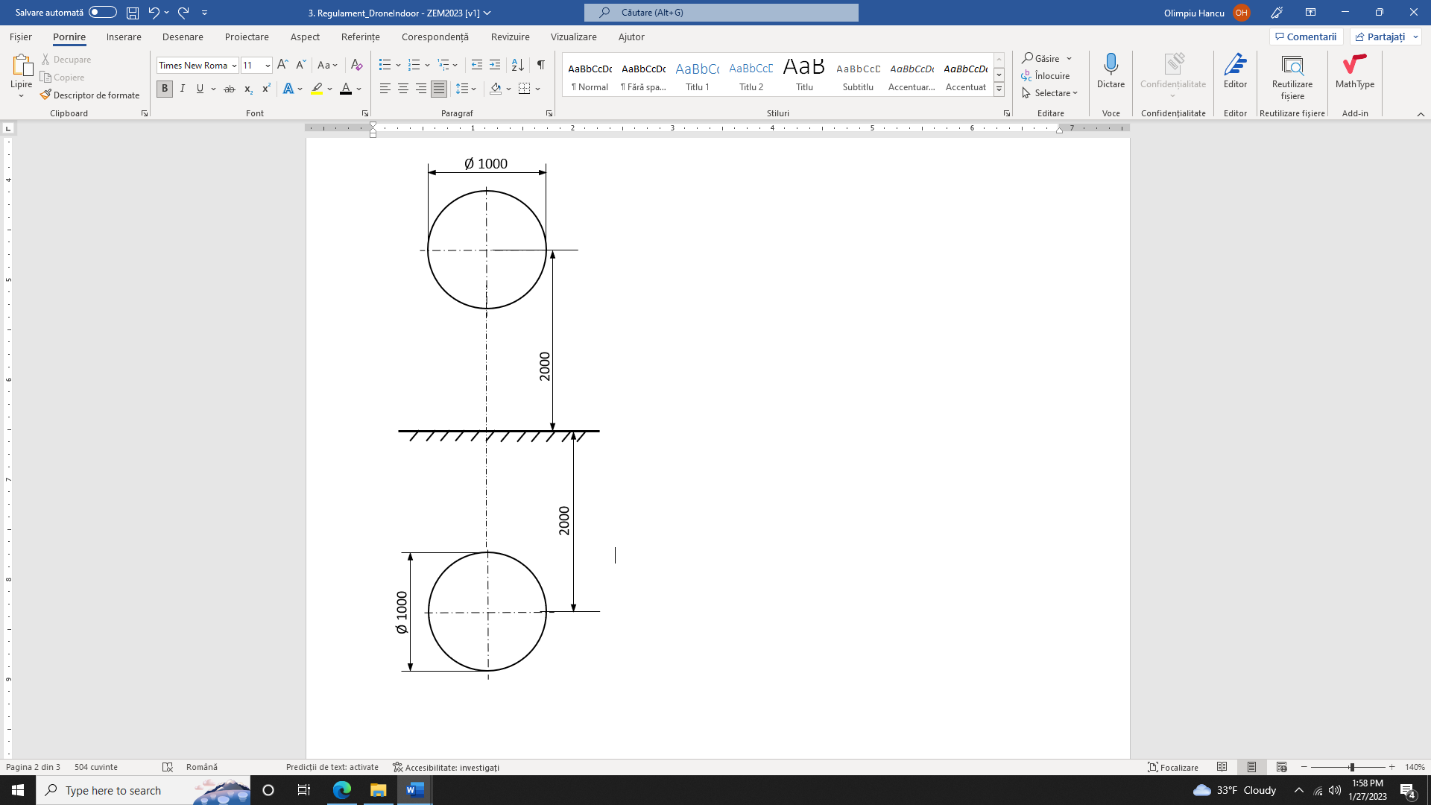
a. Marcaj pe perete b. Marcaj pe podea

Fig. 1 Marcajele în care trebuie menținute razele laser ale SMZ timp de 2 minute

PROBA 2 – Traseu
Sistemul Mecatronic de Zbor este dirijat de concurent cu ajutorul telecomenzii pentru urmărirea cu ajutorul pointerului laser vertical a unui traseu inscripționat pe suprafața orizontală de concurs, a cărui lățime este cuprinsă între 500 și 1000 mm. Pentru urmărirea și dirijarea SMZ, concurentul desemnat ca pilot al SMZ se poate deplasa în spațiul de concurs fără restricții. Pe traseul urmărit SMZ trebuie să treacă de un obstacol format din 3 porți, dispuse la o distanță minimă între ele de 3m, fiecare poartă putând avea înălțimi cuprinse între 1m și 2 m. Fiecare poartă – obstacol va avea lățimea de 2 metri. În cadrul întâlnirii tehnice a Comisiei de concurs, se vor stabili înălțimea la care se plasează bara orizontală pentru fiecare poartă, precum și cum trebuie să treacă SMZ – peste sau pe sub bara orizontală a porții respective. Sistemul Mecatronic de Zbor trebuie să preia din zbor un colet cu masa de 200g, poziționat la o înălțime H1 (între 1 și 2 m), cu ajutorul unui cârlig dispus central montat rigid între brațele trenului de aterizare și să îl plaseze pe un alt suport la o înălțime H2 (între 1 și 2 m), apoi să-și continue urmărirea traseului către poziția de aterizare. La transportul coletului nu se urmărește un traseu prestabilit. Coletul are caracteristicile prezentate în Fig.2. Suporturile pe care se așază coletul au suprafața de minim 500 x 500 mm. Traseul și modul de parcurgere a obstacolului se vor stabili cu o zi înaintea probei de concurs de către comisia de concurs.

Numărul de manșe: 2.

Punctaj: Punctajul maxim este de 100 puncte.
Se va considera cel mai bun punctaj din cele două manșe.
Orice depășire a limitelor traseului se penalizează cu 5 puncte, iar SMZ trebuie să reintre pe traseu înaintea punctului în care a ieșit.
Orice depășire incorectă a unui obstacol se penalizează cu 10 puncte, iar SMZ trebuie să revină pe traseu înaintea obstacolului.
Dacă SMZ nu reușește să preia, să transporte și să elibereze coletul în pozițiile indicate pe traseu, echipa este penalizată cu 40 puncte.
Pentru parcurgerea traseului punctajul se va calcula cu relația:

P2 = 80 – NPT x 5 – NPO x 10 - NPC x 40 + BT

unde:
NPT = numărul de penalizări pentru depășirea limitelor traseului
NPO = numărul de penalizări pentru depășirea incorectă a unui obstacol
NPC = 0 dacă SMZ preia, transportă și eliberează corect coletul, respectiv NPC = 1 dacă SMZP nu preia, transportă și eliberează corect coletul
BT = Bonusul de timp care se va calcula cu relația:

BT= 20 * (Tmax-Techipa)/(Tmax-Tmin)

unde:
Tmax = Durata maximă admisă a probei de concurs (5 min)
T min = Cel mai bun timp obținut de o echipă care se încadrează la bonusul de timp, luând în considerare timpii din cele două manșe
T echipa = Timpul obținut de echipă
Bonusul de timp se acordă numai dacă echipa termină traseul fără penalizări.

Punctajul final al acestei competiții se va calcula cu formula:

P = 0.3 * P1+ 0.7 * P2

Punctajul obținut va fi notat de arbitri pe foaia de concurs / electronic (ex. document excel editabil de către arbitri si proiectat in timp real pe TV/videoproiector/site).

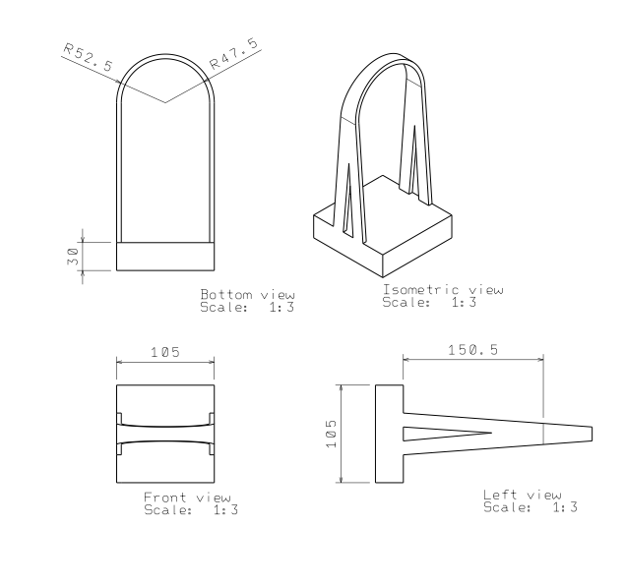
Fig.2 Colet - caracteristici geometrice
- Consideratii finale

- Ordinea intrării în concurs se stabilește prin tragere la sorți.
- În cazul apariției unor situații speciale (ca de exemplu deteriorarea echipamentelor de concurs) Comisia de concurs poate lua decizii de modificare a ordinii de intrare în concurs a participanților.
* * *

